Индивидуальный проект, этап 2

Дисциплина - Операционные Системы

Азарцова Вероника Валерьевна

Содержание

# 1 Цель работы

Цель данной лабораторной работы - добавить к ранее созданному сайту данные о себе.

# 2 Задание

1. Разместить фотографию владельца сайта.
2. Разместить краткое описание владельца сайта (Biography).
3. Добавить информацию об интересах (Interests).
4. Добавить информацию об образовании (Education).
5. Сделать пост по прошедшей неделе.
6. Добавить пост на тему по выбору:

* Управление версиями. Git.
* Непрерывная интеграция и непрерывное развертывание (CI/CD).

# 3 Теоретическое введение

Hugo Blox Builder — это фреймворк без кода для создания любого типа веб-сайта с использованием виджетов.  
Он позволяет писать контент, используя стандартизированный Markdown вместе с пакетными расширениями для математики и диаграмм, и редактируйте в CMS с открытым исходным кодом или через редактор, такой как онлайн-редактор GitHub, Jupyter Notebook или RStudio.

# 4 Выполнение лабораторной работы

Размещаю фотографию владельца сайта, перенеся файл моего фото в каталог blog/content/authors/admin и переименовав её в avatar.jpg (рис. 1).

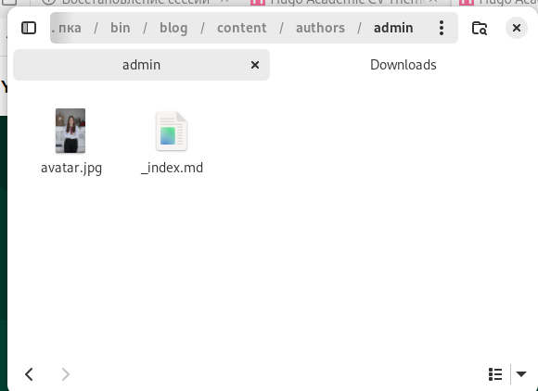

Рис. 1: Размещение фото владельца сайта

Начинаю редактировать файл _index.md в той же папке чтобы разместить краткое описание владельца сайта, информацию об интересах и информацию об образовании (рис. 2).

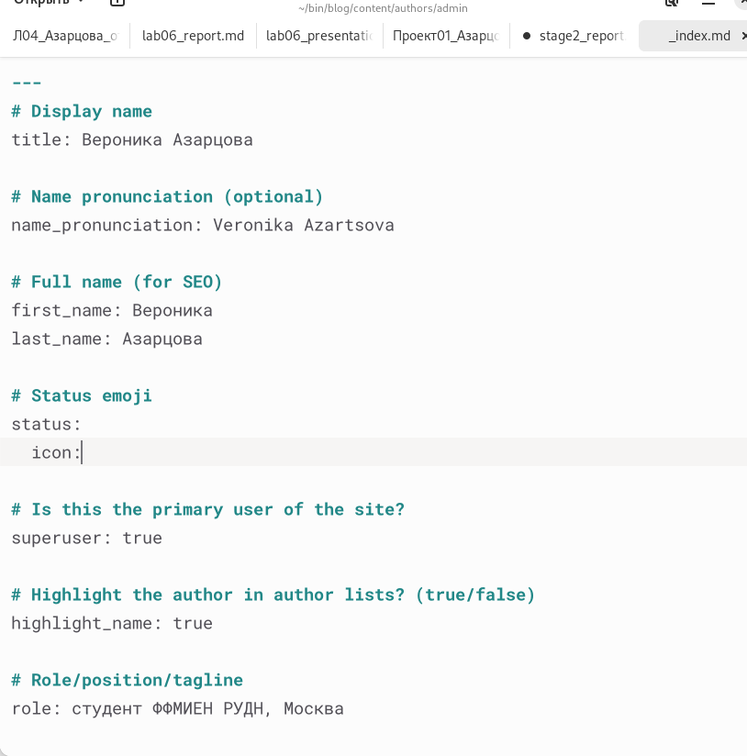

Рис. 2: Вношение иформации о владельце сайта

Запускаю сайт через терминал (рис. 3).

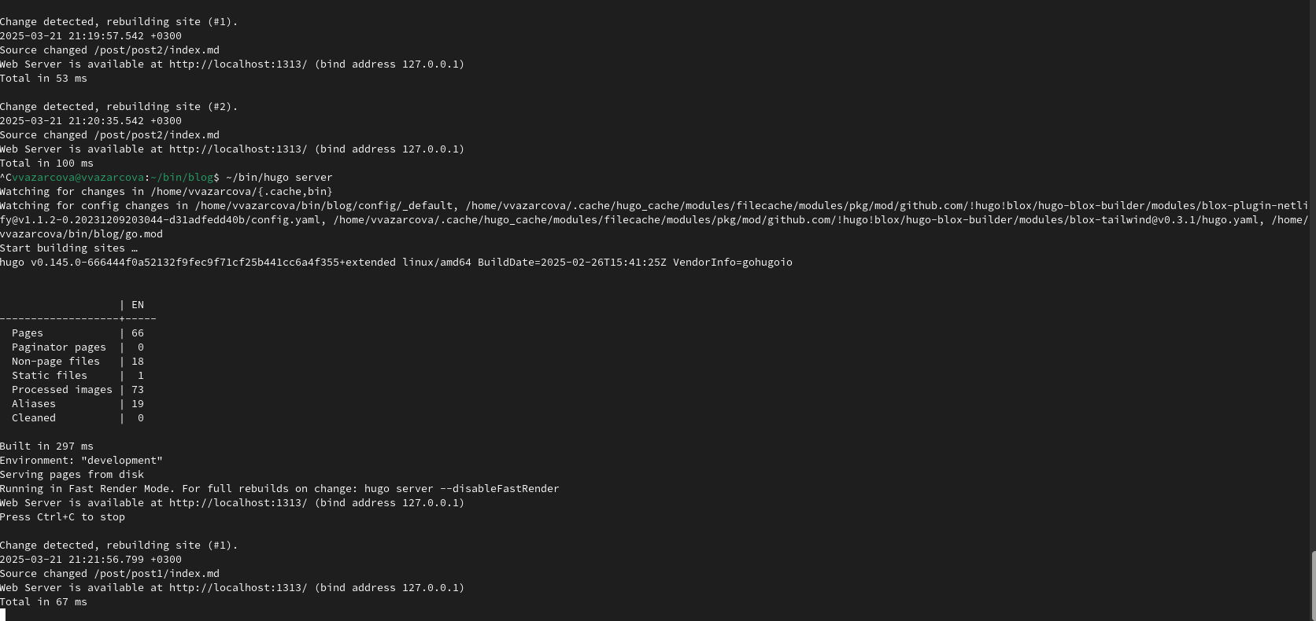

Рис. 3: Запуск сайта

Проверяю изменения на сайте, всё выглядит правильно (рис. 4).

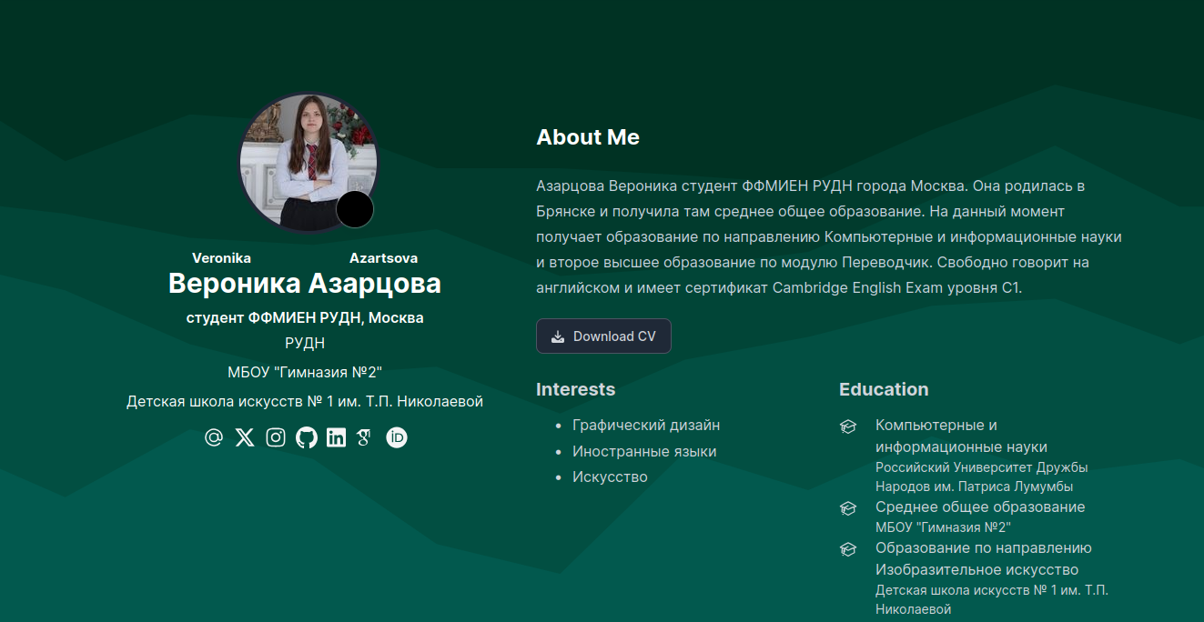

Рис. 4: Оформление сайта

Перехожу в каталог blog/content/posts, копирую пост-пример и редактирую его, чтобы создать первый пост на тему Моя неделя. Запускаю сайт и смотрю изменения (рис. 5).

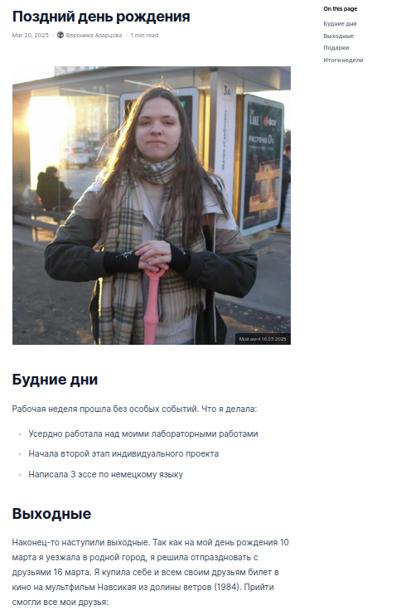

Рис. 5: Пост Моя неделя

Аналогично создаю второй пост на тему по выбору, выбираю тему Непрерывная интеграция и непрерывное развертывание (CI/CD). Запускаю сайт и смотрю изменения (рис. 6).

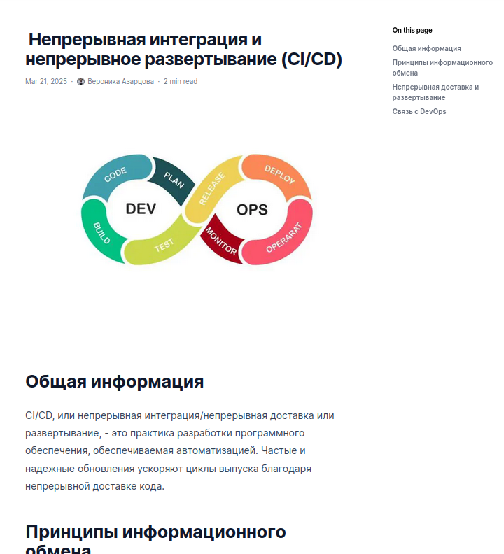

Рис. 6: Пост по теме на выбор

Загружаю все файлы в репозиторий на сервере и заканчиваю работу с веткой develop, обьединяя её с master.

# 5 Выводы

Подводя итоги проведенной работе, я разместила фотографию владельца сайта, краткое описание, информацию об интересах и информацию об образовании. Так же, мне удалось создать мои первые два поста для сайта.

# Список литературы

https://www.google.com/url?sa=t&rct=j&q=&esrc=s&source=web&cd=&ved=2ahUKEwiSk4Cdr_aLAxVsGRAIHRSeAXMQFnoECCEQAQ&url=https%3A%2F%2Fdocs.hugoblox.com%2F&usg=AOvVaw3yvHR4SColVprZovAc4CHP&opi=89978449 (Документация Hugo Blox)